Муниципальное казенное дошкольное образовательное учреждение

«Детский сад №15 «Василек»

**«Осень золотая»**

(старшая группа)

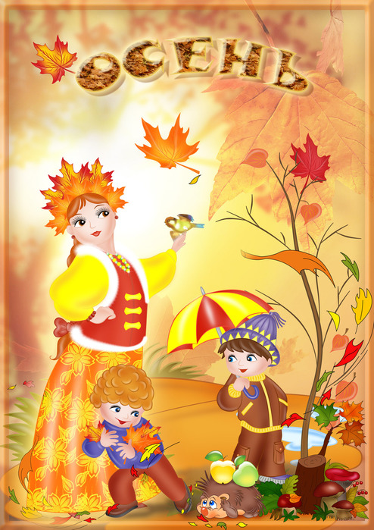

Подготовила воспитатель: Р.Х. Курманова

а. Новкус – Артезиан

2019г.

Дорогие гости! Добро пожаловать на наш праздник!

Внимание просим вас затаите дыхание. Начинаем наше представление для детишек в удивление. Что ребят не отвлекать, нужно телефон убрать. Пусть заботы подождут, не до них вам будет тут.

Лучше с нами веселитесь, лучше в детство возвратитесь ,хлопайте и подпевайте праздник осени встречайте. Под музыку дети забегают в зал встают полукруг.

**Ведущая:**

А знаете кто так красиво все украсил? Да волшебница Осень постаралась.

Ребята, а вы хотите чтоб осень появилась? (Хотим).

Так давайте дружно ее позовем.

**Дети**: Осень, осень появись, с нами в танце покружись!

**Ведущая**: Не слышит нас Осень, ребята давайте еще раз позовем Осень.

**Дети:** Осень, осень появись.

Под музыку входит осень.

**Осень.** Я осень золотая давно уж тут как тут.

Волшебной золотистой всегда меня зовут.

Не виделись мы целый год, за летом снова мой черед.

Я так трудилась, рисовала, яркими красками все украшала.

Мои милые друзья расскажите про меня .

**1 ребенок**

Какая красивая осень,

Какой золотистый ковер,

И в гости сегодня ребята

К нам праздник осенний пришел.

**2 ребенок**.

Ты так красива осень,

В наряде золотом,

Листочек красный, желтый,

Прощается с теплом.

**Игра Листопад.**

Понадобятся листья с деревьев или вырезанные из бумаги.

листья кладутся на стол, дети становятся возле стола.

По команде каждый участник начинает дуть на свой лист. Кто быстрее сдует его на пол, тот и победил.

**3 ребенок**.

Листья желтые в саду, ветер подметает

Это только раз в году осенью бывает.

**4 ребенок**

Осень, осень за окошком

Дождик сыплется горошком.

Листья падают, шурша.

Вместе: Как ты осень хороша.

**Игра съедобное и не съедобное.**

Если съедобное вы говорите ням, ням ,ням.

А если не съедобное (фу, фу, фу.)

Булочки хрустящие (ням, ням).

Валенки вареные ( фу, фу).

Шарики сырные ням ,ням.

Салфетки жирные ( фу, фу, фу.)

Пряники вкуснящие (ням, ням, ням).

Мухоморы красные (фу, фу, фу.)

**Ведущая**

Спасибо осень что сейчас ты вместе с нами тебя

мы осень славим, песнями, стихами.

(Дети садятся, пока дети садятся девочки с листиками устаются танец).

Осень

Ребята я приглашаю вас к себе в осенний лес. Ну что… вы согласны отправиться вместе со мной в это путешествие? А дорогу нам покажут мои помощницы лесные феи.

Танец девочек с листочками.

**Осень:** Смотрите как красиво в осеннем лесу. Я Осень хозяйка леса. Берегу его красоту и чистоту.

Шаловливый ветерок в лесочек залетел

Ш-ш-ш!

Тихо в моем лесу. Только слышно, как ветерок шумит, да листочки шуршат .

Ш-ш-ш!

Тихо –тихо веточкам он запел:

Ш-ш-ш!

Сильный ветер в наш лесочек прилетел-

Песенку запел.

Ш-ш-ш!

Ветерки по очереди песни пели.

То тихую, то громкую,

То тихую, то громкую,

А после закружились….

И улетели.

(Улетают на стульчики)

Фонограмма грома и грозы.

**Ведущая:**

Что такое что случилось все в лесу переменилось.

Тучка осенняя к нам прилетела, праздник нам испортить захотела.

Под музыку входит тучка

**Туча:**

Я Туча злая, грозовая

Веселиться не люблю,

Дождем холодным всех залью.

Что вы с Осенью играете,

Или правил моих не знаете?

Всем скучать, меня бояться,

И не петь, и не смеяться

Осень золотую от вас я забираю

А дождик осенний вам оставляю.

**Туча хватает Осень** за руку, та вырывается.

**Осень**; Нет, нет.

Не хотим не дождь не тучу

Лучше ты меня не мучай.

А к ребятам отпусти-

Не нужны нам на празднике дожди!

**Ведущая**

Не страшен дождик проливной

Ведь зонтик есть у нас с тобой.

Мы будем весело гулять,

По лужам шлепать и скакать.

Дети встают в круг. (Туча в это время убегает).

**5 ребенок**

Берет зонтик и выходит в центр круга

Если дождик проливной зонтик я беру собой

Очень яркий и большой

Красный, желтый, голубой.

Раз, два, три, четыре, пять.

Будем с зонтиком играть.

**Игра.**

Дети строятся в две команды

Первым игрокам даются зонтики.

На пути команды раскладывают лужи.

Ребенок с зонтиком перепрыгивает лужи.

Оббегает ориентир,

возвращается к команде и передает зонтик следующему игроку.

Чья команда быстрее.

**Ведущая**

Наши ребята дождя не бояться

Под дождиком теплым поют, веселятся.

Дети встают (слышится гром, дети закрываются руками).

**Ведущая**:

Снова гром слышу я может спрячемся друзья.

(Дети убегают на стульчики).

В зал снова влетает туча.

**Ведущая:**

Ой ребята, а давайте прогоним злую тучку

Тучка, тучка улетай наших деток не пугай.

Давайте споем песенку про Осень.

**«Осень в золотой косынке».**

**1**.Осень в золотой косынке

Приглашает нас гулять.

Шлепать весело по лужам.

И листочки собирать.

Припев:

Прыг- скок. Прыг-скок.

Перепрыгни лужицу

А вокруг, а вокруг.

Листики закружатся

Погуляем по дорожкам

**2**.Много листьев наберем

И красивые букеты

Нашим мамам принесем

**3**.Не пугай подружка Осень.

Нас ни ветром, ни дождем.

Дома мы скучать не будем.

Все равно гулять пойдем.

(Тучка убежала).

Дети садятся

**Игра собираем яблоки с завязанными глазами**.

Цель игрока- собрать как можно больше яблок в корзину.

Яблоки можно нарисовать или вырезать на картоне, или заменить их какими то предметами кубиками, мячиками, маленькими мягкими игрушками

**Ведущая:**

Вот и пропала тучка и кончился дождик.

Зато посмотрите, какая большая лужа осталась

Ведущая подходит к луже поднимает ткань, а там подарки.

Осень вместе с тучкой приготовили дары для нашей детворы.

**Осень:**

Вы чудесные ребята!!!Я скажу вам честно.

Веселиться с вами было очень интересно.

Но попрощаться нам пора, до скорой встречи, детвора!!Осень уходит.

**Ведущая:**

Осенний праздник завершаем, и гостям всем пожелаем,

Пусть осенние деньки, будут веселы, легки!! До свидания до новых встреч!!!!

Детям раздают угощение и выходят из зала.

